LAMPIRAN

- Gambar Foto Bersama Dr. Oussama Saoula di Dalam Kelas
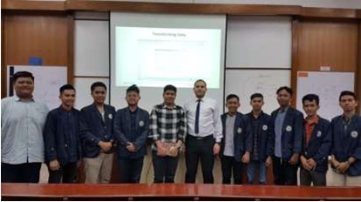

- Gambar Foto Bersama Dr. Mohdrashdan Shalehudin di Dalam Kelas
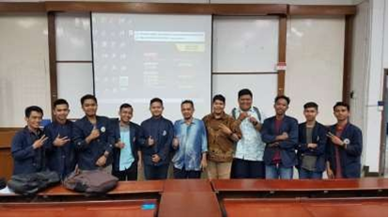

- Gambar Foto Bersama di depan Perpustakaan Sultanah Bahiyah
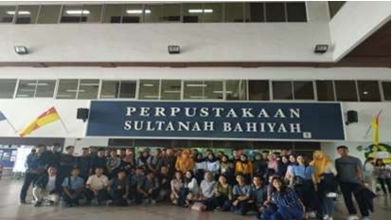

- Gambar Foto bersama Mahasiswa dan Dosen di Acara Closing Ceremony
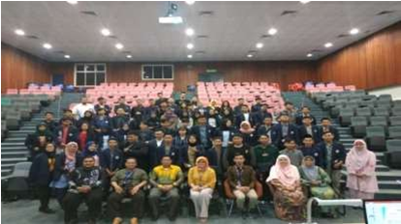

- Gmbar Foto di bandara Soekarno-Hatta
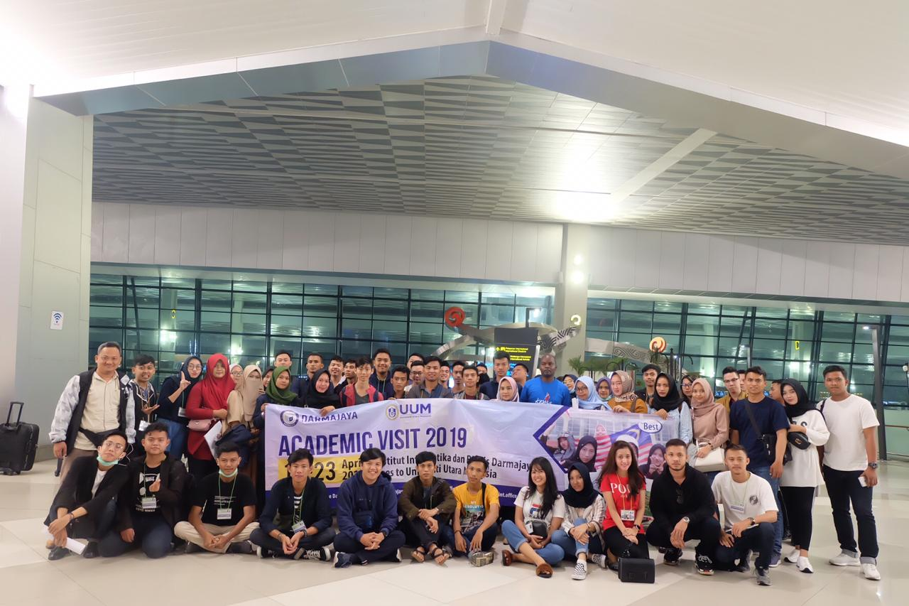
- Gambar Photo di Gedung Anjungan UUM
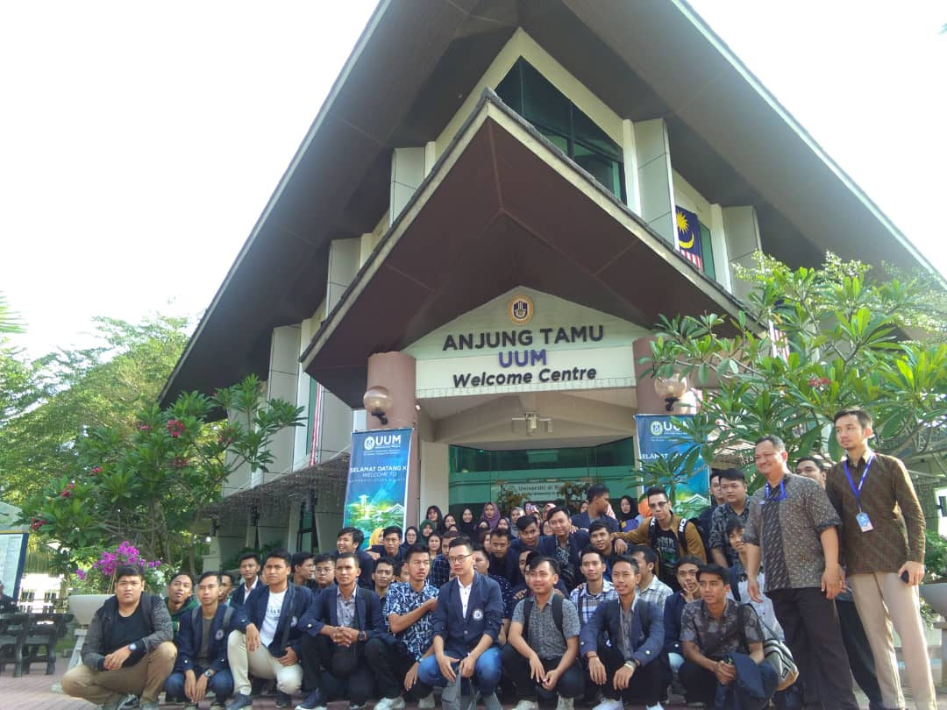
- Gambar Photo bersama di Asrama UUM
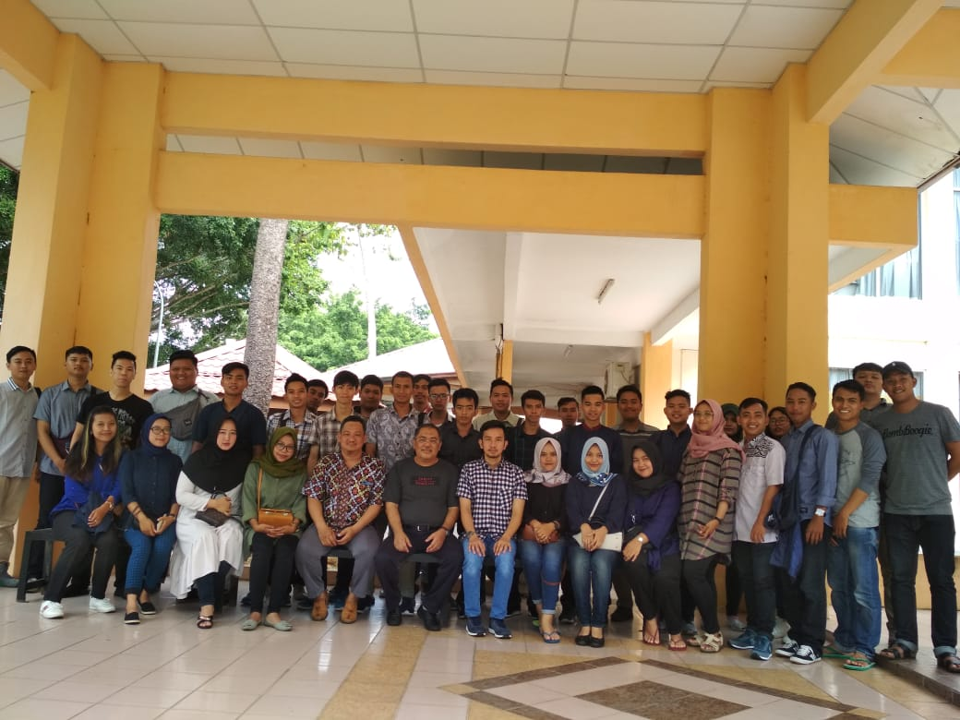

- Gambar Photo Bersama di Muzium Padi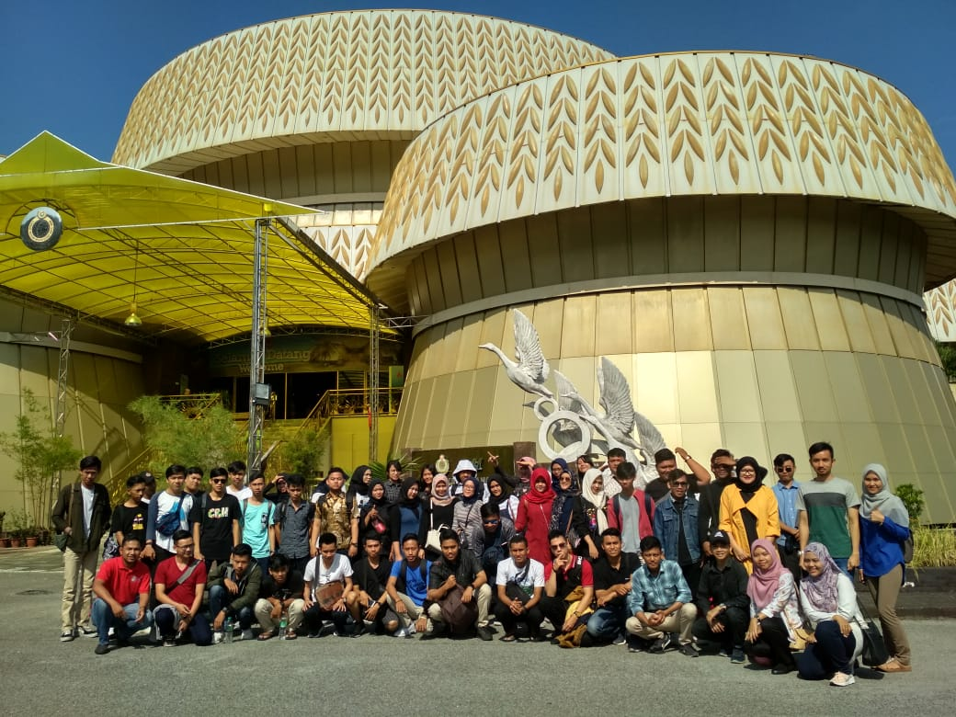
- Gambar Photo bersama di Langkawi 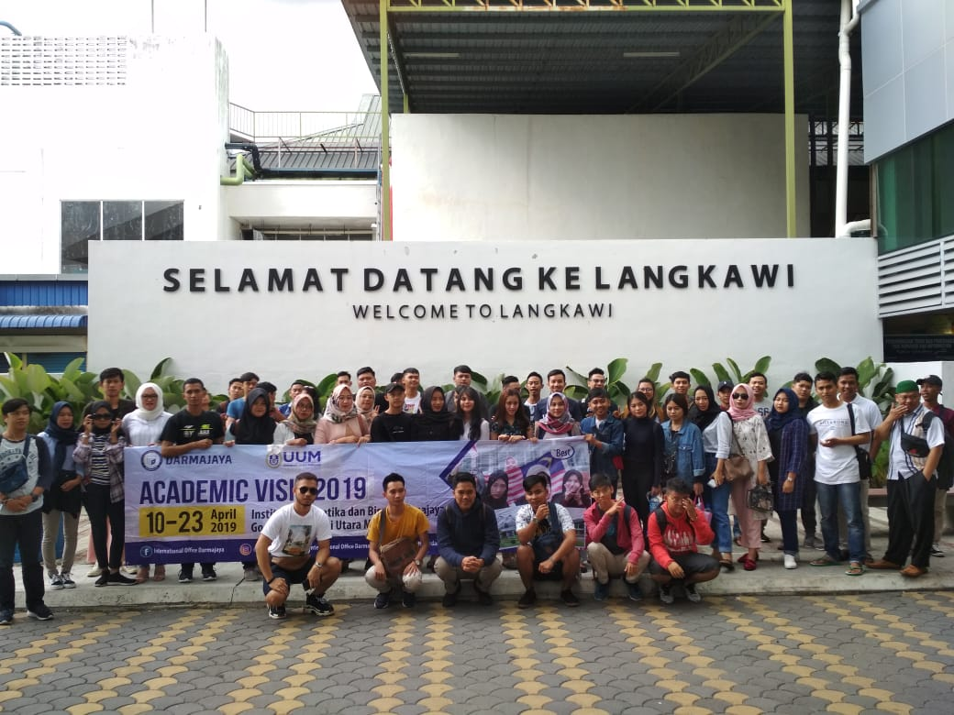
- Gambar Foto bersama di Go-Cart Field, UUM, Malaysia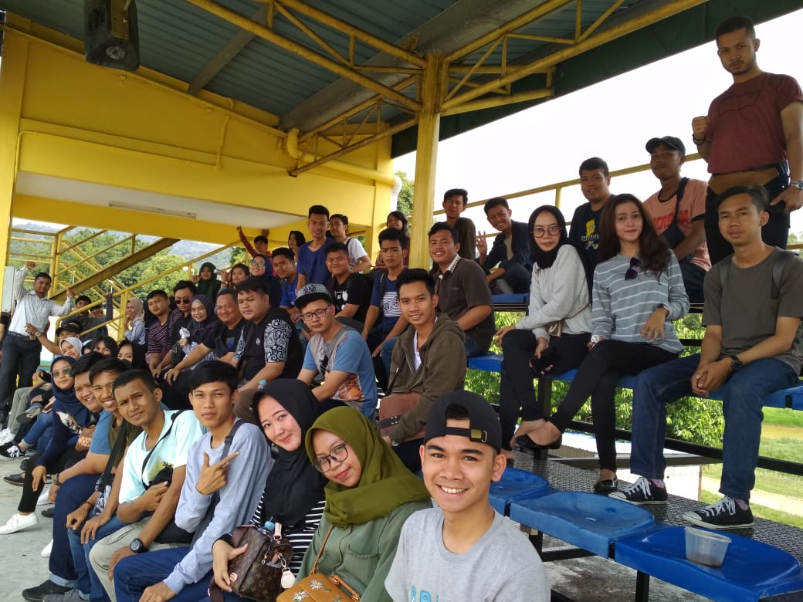

LAMPIRAN

